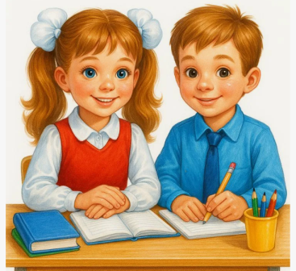
Рекомендации родителям
по формированию психологической готовности детей к школе

Мотивационная готовность:
Несформированность внутренней позиции школьника является одной из причин школьной дезадаптации.
Мотивационная готовность к школьному обучению складывается из:
- Положительных представлений о школе;
- Желания учиться в школе, чтобы знать и уметь много нового;
- Сформированности позиции школьника.

Для формирования мотивационной готовности к школе необходимо:
- Поддерживать интерес ребенка ко всему новому, отвечать на его вопросы, давать новые сведения о знакомых предметах.
- Организовывать экскурсии в школы, знакомить с основными атрибутами школьной жизни.
- Подбирать развивающие игры типа «Собери себе портфель в школу», «Разложи по порядку», «Что лишнее?»
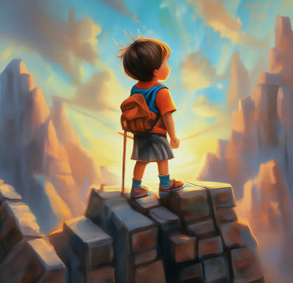
Эмоционально-волевая готовность:
Главный акцент в ее развитии взрослые должны делать на воспитании мотивов достижения цели:
- Не бояться трудностей;
- Стремиться преодолевать их;
- Не отказываться от намеченной цели.

Как развивать волевую готовность?
- Повышать самостоятельность и ответственность ребенка (закрепить конкретное поручение за ребенком , поощрять его выполнение).
- Учить стихи, пересказывать сказки и рассказы.
- Развивать самоконтроль – использовать игры типа «Сделай так же», «Конструирование по образцу», «Найди 5 отличий», ««Да» и «Нет» не говорите…»
- Чаще использовать игровую мотивацию, оценку со стороны сверстников;
- Развивать стремление действовать по моральным мотивам;
- Соблюдать постепенность в высказывании требований;
- Развивать уверенность в себе, в своих силах с помощью создания ситуаций успеха.
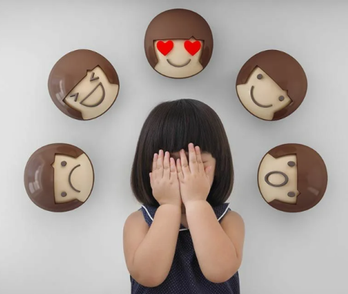
Взрослый должен стремиться к развитию следующих качеств и характеристик личностной сферы в области эмоций:
- Устойчивости чувств;
- Глубины чувств и эмоций;
- Осознания причин появления тех или иных эмоций;
- Проявления высших чувств: эстетических, нравственных, познавательных;
- Эмоционального предвосхищения (осознанного ожидания успеха или неудачи).
В развитии волевой и эмоциональной готовности может помочь использование примеров и сказок, рассказов (чтение художественной литературы, постановка сказок детского театра, рассматривание картин, слушание музыки).
Готовность в сфере общения.
Развивать:
- Умение налаживать контакты с другими. Это умение способствует облегчению процесса адаптации к школьной жизни, к новым социальным условиям;
- Умение строить свои взаимоотношения со сверстниками и взрослыми;
- Умение согласовыватьдействия с другими;
- Осознание собственных успехов и неудач в отношении общей цели совместной деятельности.

